ПЕЧЬ – опасна ли…!?

По статистике в России каждые 4-5 минут вспыхивает пожар. Каждый час в огне погибает человек, и около двадцати человек получают ожоги и травмы. Ежегодно по стране в огне
погибает более 12 тысяч человек.
Основные причины пожаров - это, прежде всего неосторожное обращение с огнем (в том числе при курении и детская шалость с огнем), неисправность электрооборудования, нарушение правил пожарной безопасности при эксплуатации печей и бытовых электроприборов.
Часто можно услышать, что пожар это случайность, и никто не застрахован от него. Но это не так, в большинстве случаев пожар - результат возмутительной беспечности и небрежного отношения людей к соблюдению правил пожарной безопасности.
В Омском районе наибольшее количество пожаров происходит при монтаже и эксплуатации печного оборудования.
Печи, находящиеся в доме, должны быть в исправном состоянии и безопасны в пожарном отношении.
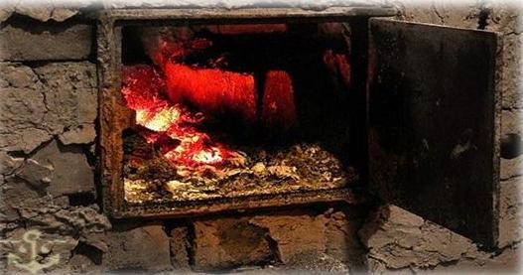
Нужно помнить, что пожар может возникнуть в результате воздействия огня и искр через трещины и не плотности в кладке печей и дымовых каналов. В связи с этим, необходимо периодически тщательно осматривать печи и дымовые трубы, устранять обнаруженные неисправности, при необходимости производить ремонт. Отложения сажи удаляют, и белят все элементы печи, побелка позволяет своевременно обнаружить трещины и прогары.
При эксплуатации печей следует выполнять следующие требования:
- перед топкой должен быть прибит предтопочный лист, из стали размером 50х70 см и толщиной не менее 2 мм, предохраняющий от возгорания случайно выпавших искр;
- запрещается растапливать печи бензином, керосином и другими ЛВЖ, так как при мгновенной вспышке горючего может произойти взрыв или выброс пламени;
- располагать топливо, другие горючие вещества и материалы на предтопочном листе;
- недопустимо топить печи с открытыми дверцами;
- зола и шлак, выгребаемые из топок, должны быть пролиты водой, и удалены в специально отведенное для них безопасное место;
- дымовые трубы над сгораемыми крышами должны иметь искроуловители (металлические сетки);
- очищают дымоходы от сажи, как правило, перед началом отопительного сезона и не реже одного раза в два месяца во время отопительного сезона.

Старший инспектор ТОНД (Омского района)
Завьялов И.А.

Номер вызова пожарной охраны с сотовых операторов связи: Теле2 – 01*, 112;
Билайн, Мегафон, МТС – 010.

